Bezrobotni
w szczególnej sytuacji na rynku pracy województwa lubuskiego
w IV kwartale 2014 roku

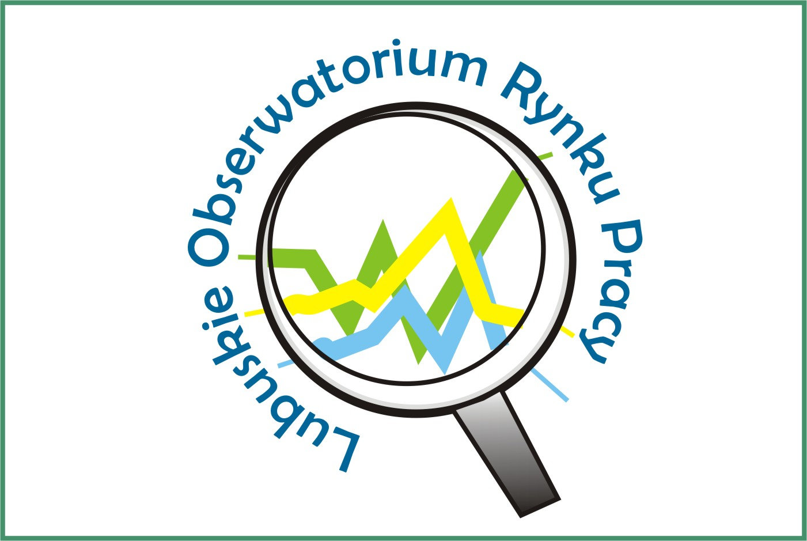

Zielona Góra, luty 2015 roku

SPIS TREŚCI

1. WPROWADZENIE…………………………………………………………………….. | 3
2. KATEGORIE OSÓB BĘDĄCYCH W SZCZEGÓLNEJ SYTUACJI NA RYNKU PRACY:………………………………………………………………………………… | 4
2.1. Młodzież do 25 roku życia……………………………………………………..... | 6
2.2. Długotrwale bezrobotni………………………………………………………….. | 9
2.3. Powyżej 50 roku życia…………………………………………………………… | 13
2.4. Bezrobotni bez kwalifikacji zawodowych………………………………………. | 16
2.5. Osoby samotnie wychowujące co najmniej 1 dziecko do 18 roku życia…… | 20
2.6. Niepełnosprawni………………………………………………………………….. | 23
2.7. Bezrobotni bez doświadczenia zawodowego………………………………… | 27
2.8. Bezrobotni bez wykształcenia średniego…………………………………….. | 30
2.9. Bezrobotne kobiety które nie podjęły zatrudnienia po urodzeniu dziecka… | 33
2.10. Bezrobotni którzy po odbyciu kary pozbawienia wolności nie podjęli zatrudnienia…………………………………………………………………….. | 37
2.11. Bezrobotni po zakończeniu realizacji kontraktu socjalnego……………….  3. PODSUMOWANIE…………………………………………………………………… | 40  43

WPROWADZENIE

Na koniec IV kwartału 2014 r. w województwie lubuskim było zarejestrowanych 47115 bezrobotnych, o 297 osób mniej (o 0,6%) niż w kwartale poprzednim. Wzrost bezrobocia miał miejsce w dwóch ostatnich miesiącach omawianego kwartału, przy czym największy odnotowano w grudniu, kiedy to liczba bezrobotnych zwiększyła się
o 504 osoby. Na koniec IV kwartału 2014 r., w stosunku do analogicznego okresu
2013 r., odnotowana liczba bezrobotnych była mniejsza o 12690 osób (o 21,2%).
Wobec utrzymywania się niepewności, wynikających z dalszego kształtowania się koniunktury gospodarczej, należy szczególną uwagę zwracać na grupy osób które zawsze miały poważne problemy ze znalezieniem pracy. Do nich zaliczamy przede wszystkim bezrobotnych znajdujących się w szczególnej sytuacji na rynku pracy.
Ustawa z dnia 20 kwietnia 2004 r. o promocji zatrudnienia i instytucjach rynku pracy (Dz. U. Nr 99, poz. 1001) określiła kategorie bezrobotnych zaliczanych do osób będących w szczególnej sytuacji na rynku pracy. Nowelizacja Ustawy z dnia 24 sierpnia 2007 r. (Dz. U. Nr 176, poz. 1243) rozszerzyła definicję osób będących w szczególnej sytuacji na rynku pracy o: bezrobotne kobiety które nie podjęły zatrudnienia po urodzeniu dziecka, bezrobotnych bez doświadczenia zawodowego, bez wykształcenia średniego oraz bezrobotnych którzy po odbyciu kary pozbawienia wolności nie podjęli zatrudnienia. W obowiązującej sprawozdawczości o rynku pracy kategorie te uwzględniane są od stycznia 2008 r. Nowelizacja Ustawy z dnia 19 grudnia 2008 r.
(Dz. U. Nr 6, poz. 33) rozszerzyła definicję osób będących w szczególnej sytuacji na rynku pracy o bezrobotnych po zakończeniu realizacji kontraktu socjalnego.
W obowiązującej sprawozdawczości o rynku pracy kategoria ta uwzględniana jest od stycznia 2010 r. Nowelizacja ustawy z dnia 14 marca 2014 r. (Dz. U. z 2014 r. poz. 598) zmieniła kategorię osób będących w szczególnej sytuacji na rynku pracy.
Z dotychczasowych pozostawiono trzy kategorie: długotrwale bezrobotnych, bezrobotnych powyżej 50 roku życia oraz bezrobotnych niepełnosprawnych. Wprowadzono cztery nowe kategorie: bezrobotni do 30 roku życia, bezrobotni korzystający ze świadczeń pomocy społecznej, bezrobotni posiadający co najmniej
1 dziecko do 6 roku życia, bezrobotni posiadający co najmniej 1 dziecko niepełnosprawne do 18 roku życia. Mimo wejścia w życie 27 maja 2014 r. nowelizacji ustawy o promocji zatrudnienia i instytucjach rynku pracy, w statystyce rynku pracy nowa kategoria bezrobotnych będących w szczególnej sytuacji na rynku pracy obowiązywać będzie od 1 stycznia 2015 r.
Głównym zamierzeniem niniejszej analizy jest dokonanie wstępnego opisu grup osób będących w szczególnej sytuacji na rynku pracy, dając tym samym podstawy do podjęcia możliwie skutecznych działań na rzecz ich aktywizacji.

2. KATEGORIE OSÓB BĘDĄCYCH W SZCZEGÓLNEJ SYTUACJI NA RYNKU PRACY
W końcu grudnia 2014 r. w województwie lubuskim zarejestrowanych było 47115 bezrobotnych. Wśród nich, jako osoby będące w szczególnej sytuacji na rynku pracy, występowały:
- młodzież do 25 roku życia – 6752 osoby,
- długotrwale bezrobotni – 25144 osoby,
- kobiety które nie podjęły zatrudnienia po urodzeniu dziecka – 5662 osoby,
- osoby powyżej 50 roku życia – 13605 osób,
- bez kwalifikacji zawodowych – 14680 osób,
- bez doświadczenia zawodowego – 9618 osób,
- bez wykształcenia średniego – 28364 osoby,
- samotnie wychowujący co najmniej 1 dziecko do 18 roku życia – 6683 osoby,
- które po odbyciu kary pozbawienia wolności nie podjęły zatrudnienia – 1221 osób,
- niepełnosprawni – 4278 osób,
- osoby po zakończeniu realizacji kontraktu socjalnego – 28 osób.

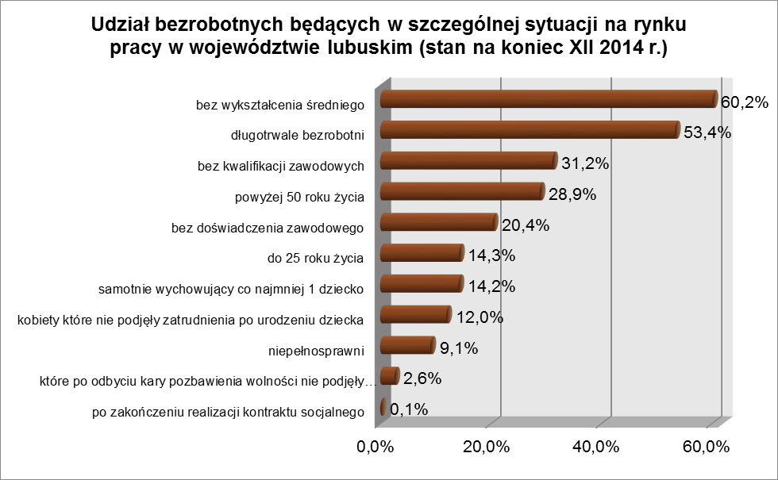
2.1. Młodzież do 25 roku życia
Na koniec IV kwartału 2014 r. w województwie lubuskim odnotowano 6752 osoby bezrobotne poniżej 25 roku życia, stanowiąc 14,3% ogółu bezrobotnych.
W stosunku do IV kwartału 2013 r. liczba osób bezrobotnych poniżej 25 roku życia zmniejszyła się o 3398 osób, a ich udział w ogólnej liczbie bezrobotnych zmniejszył się
o 2,7 punktu procentowego. Nastąpił spadek udziału tej kategorii bezrobotnych, ponieważ w okresie grudzień 2013 – grudzień 2014 r. liczba bezrobotnych poniżej
25 roku życia zmniejszyła się o 33,5%, podczas gdy liczba bezrobotnych ogółem zmniejszyła się o 21,2%.
W poszczególnych powiatach udział bezrobotnych poniżej 25 roku życia,
w liczbie bezrobotnych ogółem, wyniósł od 9,7% w mieście Zielona Góra do 18,9%
w powiecie wschowskim.
Prawo do otrzymywania zasiłku przysługiwało 425 osobom (6,3% tej kategorii bezrobotnych). Wśród bezrobotnych do 25 roku życia przeważały kobiety – 3877 osób, stanowiąc 57,4% tej kategorii bezrobotnych.
Na koniec IV kwartału 2014 r., mniej niż połowa bezrobotnych do 25 roku życia nie legitymowała się żadnym stażem pracy (48,6% wobec 50,1% przed rokiem).
Pod względem posiadanego wykształcenia, na koniec 2014 r., najliczniejsze grupy stanowiły osoby z wykształceniem gimnazjalnym i poniżej (28,7%, rok wcześniej – 29,0%) oraz osoby z wykształceniem policealnym i średnim zawodowym (24,9%, rok wcześniej – 24,2%). Na przestrzeni ostatnich czterech kwartałów, w populacji bezrobotnych do 25 roku życia, nastąpił wzrost udziału osób posiadających wykształcenie wyższe, policealne i średnie zawodowe oraz średnie ogólnokształcące przy czym najwyższą dynamikę wzrostu odnotowano wśród osób legitymujących się wykształceniem policealnym i średnim zawodowym.
Wśród bezrobotnych do 25 roku życia, dominowały osoby pozostające bez pracy od 1 do 3 miesięcy (29,6%) oraz od 3 do 6 miesięcy (22,0%). W okresie czterech kwartałów 2014 r., w tej populacji bezrobotnych, odnotowano wzrost udziału osób pozostających bez pracy do 3 miesięcy oraz powyżej 24 miesięcy, co obrazuje poniższy wykres:

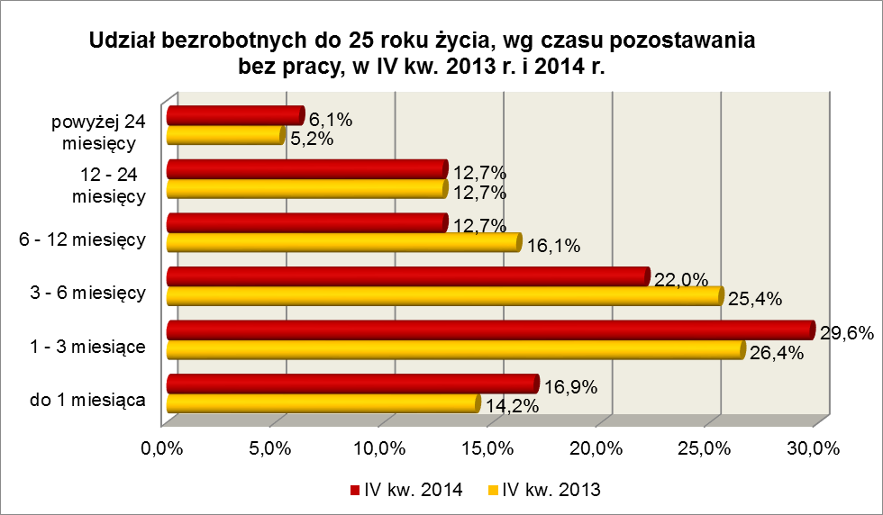

Elementy struktury osób bezrobotnych do 25 roku życia
(stan na koniec IV kwartału 2013 i 2014 r.)
Wyszczególnienie | IV kwartał 2013 r. |  | IV kwartał 2014 r.
Wyszczególnienie | razem | % | razem | %
Ogółem | 10150 | 100,0 | 6752 | 100,0
wykształcenie
wyższe | 711 | 7,0 | 487 | 7,2
policealne i średnie zawodowe | 2453 | 24,2 | 1679 | 24,9
średnie ogólnokształcące | 1641 | 16,1 | 1108 | 16,4
zasadnicze zawodowe | 2403 | 23,7 | 1539 | 22,8
gimnazjalne i poniżej | 2942 | 29,0 | 1939 | 28,7
czas pozostawania bez pracy
do 1 miesiąca | 1445 | 14,2 | 1141 | 16,9
1 – 3 miesiące | 2677 | 26,4 | 2000 | 29,6
3 – 6 miesięcy | 2578 | 25,4 | 1484 | 22,0
6 – 12 miesięcy | 1630 | 16,1 | 859 | 12,7
12 – 24 miesiące | 1291 | 12,7 | 856 | 12,7
powyżej 24 miesięcy | 529 | 5,2 | 412 | 6,1
staż pracy
do 1 roku | 2271 | 22,4 | 1715 | 25,4
1 – 5 lat | 2698 | 26,6 | 1695 | 25,1
5 – 10 lat | 94 | 0,9 | 63 | 0,9
bez stażu | 5087 | 50,1 | 3279 | 48,6

W IV kwartale 2014 r. w powiatowych urzędach pracy zarejestrowało się 5391 bezrobotnych do 25 roku życia, co stanowiło 25,6% ogółu napływu do bezrobocia
w województwie. Od października do grudnia 2014 r. liczba bezrobotnych do 25 roku życia zmniejszyła się o 608 osób, tj. o 8,3%, podczas gdy liczba bezrobotnych ogółem
w województwie lubuskim w tym okresie zmniejszyła się o 0,6%.
W tym samym okresie wyrejestrowano 5747 osób bezrobotnych do 25 roku życia, co stanowiło 26,9% ogółu odpływu bezrobotnych w województwie. Dodatkowo 252 z nich utraciło status osoby będącej w szczególnej sytuacji na rynku pracy. Wśród wyłączeń dominowały:
- podjęcie pracy – 2464 osoby,
- nie potwierdzenie gotowości do podjęcia pracy – 1858 osób,
- rozpoczęcie stażu – 523 osoby,
- dobrowolna rezygnacja ze statusu bezrobotnego – 263 osoby.
W IV kw. 2014 r., w województwie, bezrobotni do 25 roku życia stanowili 57,8% ogółu bezrobotnych rozpoczynających staże.

2.2. Długotrwale bezrobotni
Na koniec IV kwartału 2014 r. w województwie lubuskim odnotowano 25144 osoby długotrwale bezrobotne, stanowiąc 53,4% ogółu bezrobotnych. W stosunku do
IV kwartału 2013 r. liczba osób długotrwale bezrobotnych zmniejszyła się o 4905 osób,
ale ich udział w ogólnej liczbie bezrobotnych zwiększył się o 3,2 punktu procentowego.
W okresie grudzień 2013 – grudzień 2014 r. liczba długotrwale bezrobotnych zmniejszyła się o 16,3%, podczas gdy w analogicznym okresie liczba bezrobotnych ogółem zmniejszyła się o 21,2%.
W poszczególnych powiatach udział długotrwale bezrobotnych, w liczbie bezrobotnych ogółem, wyniósł od 41,8% w powiecie gorzowskim (grodzkim) do 60,6%
w powiecie nowosolskim.
Prawo do zasiłku posiadało 100 osób, co stanowiło 0,4% tej kategorii bezrobotnych. Większość długotrwale bezrobotnych to kobiety – 14362 osoby, stanowiąc 57,1% ogółu długotrwale bezrobotnych.
Pod względem czasu pozostawania bez pracy, na koniec IV kwartału 2014 r., dominowali bezrobotni pozostający bez pracy od 12 do 24 miesięcy (33,0%, wobec 33,3% przed rokiem) oraz powyżej 24 miesięcy bez pracy (30,8%, wobec 26,7% rok wcześniej). W okresie czterech kwartałów odnotowano wzrost udziału osób długotrwale bezrobotnych pozostających powyżej 24 miesięcy bez pracy.
Na koniec 2014 r., wśród długotrwale bezrobotnych, najliczniejsze grupy stanowiły osoby z wykształceniem gimnazjalnym i poniżej (33,2%) oraz osoby, które ukończyły szkoły zasadnicze zawodowe (32,3%). W stosunku do IV kwartału 2013 r.,
w tej grupie bezrobotnych, wzrósł udział osób długotrwale bezrobotnych
z wykształceniem wyższym oraz gimnazjalnym i poniżej. Obrazuje to poniższy wykres:
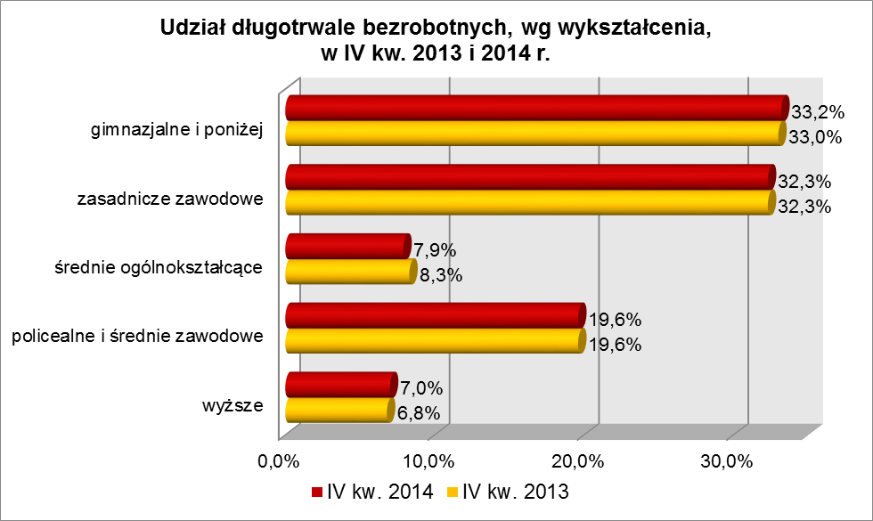
Pod względem wieku, w IV kwartale 2014 r., najliczniejsze grupy stanowiły osoby długotrwale bezrobotne mające od 25 do 34 lat (25,3%) oraz od 35 do 44 lat (22,7%), co obrazuje poniższy wykres:
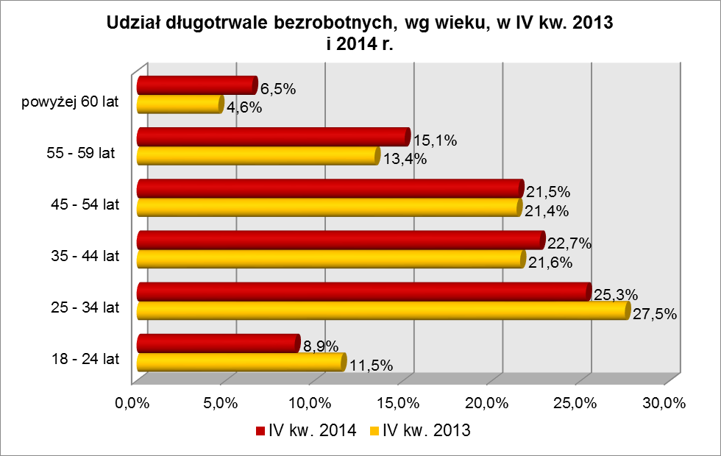
W IV kwartale 2014 r., najwięcej osób długotrwale bezrobotnych legitymowało się stażem pracy od 1 do 5 lat (21,0% wobec 22,0% przed rokiem) oraz od 10 do 20 lat (18,5% wobec 17,8% przed rokiem). W okresie czterech kwartałów odnotowano spadek udziału osób długotrwale bezrobotnych legitymujących się stażem pracy od 1 do 5 lat oraz wśród osób bez stażu pracy.

Elementy struktury osób długotrwale bezrobotnych
(stan na koniec IV kwartału 2013 i 2014 r.)
Wyszczególnienie | IV kwartał 2013 r. |  | IV kwartał 2014 r.
Wyszczególnienie | razem | % | razem | %
Ogółem | 30049 | 100,0 | 25144 | 100,0
wykształcenie
wyższe | 2049 | 6,8 | 1760 | 7,0
policealne i średnie zawodowe | 5898 | 19,6 | 4930 | 19,6
średnie ogólnokształcące | 2487 | 8,3 | 2002 | 7,9
zasadnicze zawodowe | 9716 | 32,3 | 8112 | 32,3
gimnazjalne i poniżej | 9899 | 33,0 | 8340 | 33,2
wiek
18 – 24 lat | 3443 | 11,5 | 2238 | 8,9
25 – 34 lat | 8263 | 27,5 | 6361 | 25,3
35 – 44 lat | 6487 | 21,6 | 5701 | 22,7
45 – 54 lat | 6446 | 21,4 | 5415 | 21,5
55 – 59 lat | 4016 | 13,4 | 3783 | 15,1
powyżej 60 lat | 1394 | 4,6 | 1646 | 6,5
staż pracy
do 1 roku | 4643 | 15,4 | 3868 | 15,4
1 – 5 lat | 6615 | 22,0 | 5274 | 21,0
5 – 10 lat | 4408 | 14,7 | 3756 | 14,9
10 – 20 lat | 5342 | 17,8 | 4669 | 18,5
20 – 30 lat | 3818 | 12,7 | 3318 | 13,2
30 lat i więcej | 1018 | 3,4 | 899 | 3,6
bez stażu | 4205 | 14,0 | 3360 | 13,4
czas pozostawania bez pracy
do 1 miesiąca | 1581 | 5,3 | 1264 | 5,0
1 – 3 miesiące | 3445 | 11,5 | 2788 | 11,1
3 – 6 miesięcy | 2935 | 9,8 | 2241 | 8,9
6 – 12 miesięcy | 4043 | 13,4 | 2802 | 11,2
12 – 24 miesiące | 10013 | 33,3 | 8303 | 33,0
powyżej 24 miesięcy | 8032 | 26,7 | 7746 | 30,8

W IV kwartale 2014 r. powiatowe urzędy pracy zarejestrowały 8106 osób długotrwale bezrobotnych, co stanowiło 38,5% ogółu napływu do bezrobocia
w województwie. Od października do grudnia 2014 r. liczba długotrwale bezrobotnych zmniejszyła się o 180 osób, tj. o 0,7%, niewiele powyżej średniej spadku bezrobotnych dla województwa lubuskiego, wynoszącej w tym okresie 0,6%.
W tym samym okresie wyrejestrowano 8286 osób długotrwale bezrobotnych, co stanowiło 38,8% ogółu odpływu bezrobotnych w województwie. Wśród wyłączeń dominowały:
- podjęcie pracy – 3455 osób,
- nie potwierdzenie gotowości do podjęcia pracy – 2495 osób,
- dobrowolna rezygnacja ze statusu bezrobotnego – 686 osób,
- rozpoczęcie prac społecznie użytecznych – 295 osób.
W IV kw. 2014 r., długotrwale bezrobotni stanowili w województwie 83,1% ogółu bezrobotnych rozpoczynających prace społecznie użyteczne.

2.3. Powyżej 50 roku życia
Na koniec IV kwartału 2014 r., w województwie lubuskim, odnotowano 13605 osób bezrobotnych powyżej 50 roku życia, stanowiąc 28,9% ogółu bezrobotnych.
W stosunku do IV kwartału 2013 r. liczba bezrobotnych powyżej 50 roku życia zmniejszyła się o 2259 osób, ale ich udział w ogólnej liczbie bezrobotnych zwiększył się
o 2,4 punktu procentowego. W okresie grudzień 2013 – grudzień 2014 r. liczba bezrobotnych powyżej 50 roku życia zmniejszyła się o 14,2%, podczas gdy liczba bezrobotnych ogółem zmniejszyła się o 21,2%.
W poszczególnych powiatach udział bezrobotnych powyżej 50 roku życia,
w liczbie bezrobotnych ogółem, wyniósł od 25,7% w powiecie żagańskim do 35,9%
w powiecie słubickim.
Większość bezrobotnych powyżej 50 roku życia to mężczyźni – 8310 osób, stanowiąc 61,1% tej kategorii bezrobotnych. Prawo do otrzymywania zasiłku posiadały 2804 osoby, co stanowiło 20,6% ogółu tej kategorii bezrobotnych.
W IV kwartale 2014 r., wśród bezrobotnych powyżej 50 roku życia, dominowały osoby o stażu pracy: od 20 do 30 lat (34,5% wobec 35,6% w IV kwartale poprzedniego roku) oraz od 10 do 20 lat (25,8% wobec 25,0% w IV kwartale poprzedniego roku).
Pod względem poziomu wykształcenia największe grupy stanowiły osoby będące po szkole zasadniczej zawodowej (36,5% w IV kwartale 2014 r., wobec 35,9%
w analogicznym okresie roku poprzedniego) oraz osoby które ukończyły szkołę gimnazjalną i poniżej (35,7%, wobec 36,6% w IV kwartale poprzedniego roku). Tylko niewielki odsetek bezrobotnych powyżej 50 roku życia legitymował się wykształceniem wyższym (3,4%). W omawianym okresie, w tej grupie bezrobotnych, zmniejszył się udział osób mających wykształcenie średnie ogólnokształcące oraz gimnazjalne
i poniżej.
Pod względem czasu pozostawania bez pracy, na koniec grudnia 2014 r., najwięcej było bezrobotnych będących bez pracy powyżej 24 miesięcy (21,2%) i od 12 do 24 miesięcy (19,9%). W okresie czterech kwartałów 2014 r., wśród bezrobotnych powyżej 50 roku życia, odnotowano wzrost udziału osób pozostających powyżej 12 miesięcy bez pracy. Obrazuje to poniższy wykres:

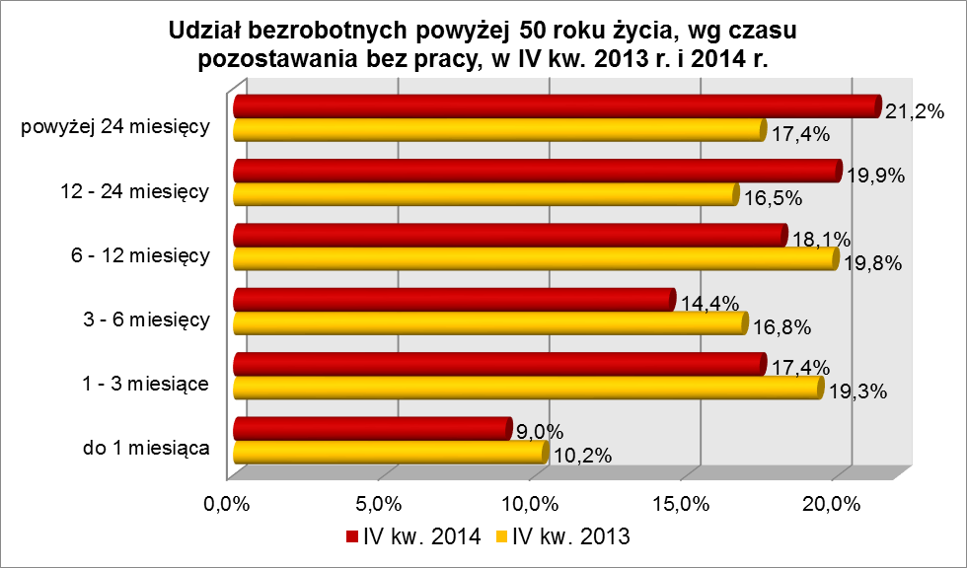

Elementy struktury bezrobotnych powyżej 50 roku życia
(stan na koniec IV kwartału 2013 i 2014 r.)
Wyszczególnienie | IV kwartał 2012 r. |  | IV kwartał 2013 r.
Wyszczególnienie | razem | % | razem | %
Ogółem | 15864 | 100,0 | 13605 | 100,0
wykształcenie
wyższe | 501 | 3,2 | 470 | 3,4
policealne i średnie zawodowe | 3133 | 19,7 | 2705 | 19,9
średnie ogólnokształcące | 722 | 4,6 | 614 | 4,5
zasadnicze zawodowe | 5697 | 35,9 | 4962 | 36,5
gimnazjalne i poniżej | 5811 | 36,6 | 4854 | 35,7
czas pozostawania bez pracy
do 1 miesiąca | 1611 | 10,2 | 1222 | 9,0
1 – 3 miesiące | 3060 | 19,3 | 2370 | 17,4
3 – 6 miesięcy | 2673 | 16,8 | 1962 | 14,4
6 – 12 miesięcy | 3148 | 19,8 | 2460 | 18,1
12 – 24 miesiące | 2613 | 16,5 | 2712 | 19,9
powyżej 24 miesięcy | 2759 | 17,4 | 2879 | 21,2
staż pracy
do 1 roku | 947 | 6,0 | 811 | 6,0
1 – 5 lat | 847 | 5,3 | 722 | 5,3
5 – 10 lat | 1234 | 7,8 | 1137 | 8,4
10 – 20 lat | 3963 | 25,0 | 3505 | 25,8
20 – 30 lat | 5655 | 35,6 | 4700 | 34,5
30 lat i więcej | 2731 | 17,2 | 2290 | 16,8
bez stażu | 487 | 3,1 | 440 | 3,2

W IV kwartale 2014 r. powiatowe urzędy pracy zarejestrowały 4542 bezrobotnych powyżej 50 roku życia, co stanowiło 21,6% ogółu napływu do bezrobocia
w województwie. Od października do grudnia 2014 r. liczba bezrobotnych powyżej 50 roku życia zwiększyła się o 471 osób, tj. o 3,6%, podczas gdy wśród bezrobotnych ogółem odnotowano spadek o 0,6%.
W IV kwartale 2014 r. wyrejestrowano 4071 osób powyżej 50 roku życia, co stanowiło 19,1% ogółu odpływu bezrobotnych w województwie. Wśród wyłączeń dominowały:
- podjęcie pracy – 1614 osób,
- nie potwierdzenie gotowości do podjęcia pracy – 1008 osób,
- dobrowolna rezygnacja ze statusu bezrobotnego – 318 osób,
- rozpoczęcie pracy społecznie użytecznej – 139 osób.
W IV kw. 2014 r. bezrobotni powyżej 50 roku życia stanowili w województwie 39,2% ogółu bezrobotnych rozpoczynających prace społecznie użyteczne.

2.4. Bezrobotni bez kwalifikacji zawodowych
Na koniec IV kwartału 2014 r. w województwie lubuskim, odnotowano 14680 bezrobotnych bez kwalifikacji zawodowych, stanowiąc 31,2% ogółu bezrobotnych.
W stosunku do IV kwartału 2013 r. liczba bezrobotnych bez kwalifikacji zawodowych zmniejszyła się o 3595 osób, ale ich udział w ogólnej liczbie bezrobotnych zwiększył się
o 0,6 punktu procentowego. W okresie grudzień 2013 – grudzień 2014 r. liczba bezrobotnych bez kwalifikacji zawodowych zmniejszyła się o 19,7%, podczas gdy liczba bezrobotnych ogółem zmniejszyła się o 21,2%.
W poszczególnych powiatach udział bezrobotnych bez kwalifikacji zawodowych,
w liczbie bezrobotnych ogółem, wyniósł od 26% w powiecie zielonogórskim (grodzkim) do 39,3% w powiecie strzelecko - drezdeneckim.
Prawo do otrzymywania zasiłku posiadało 1505 osób (10,3%). Większość bezrobotnych bez kwalifikacji zawodowych to kobiety – 8342 osoby, stanowiąc 56,8% tej kategorii bezrobotnych.
Wśród bezrobotnych bez kwalifikacji zawodowych, na koniec IV kwartału
2014 r., dominowały osoby z wykształceniem gimnazjalnym i poniżej – 70,1% ogółu oraz średnim ogólnokształcącym – 15,7% ogółu.
Pod względem stażu pracy, na koniec IV kwartału 2014 r., dominowały osoby dotychczas nie pracujące (24,7%, przed rokiem – 25,7%) oraz o krótkim stażu pracy: od 1 roku do 5 lat (21,1%, przed rokiem - 20,9%) i do 1 roku (19,2%, przed rokiem – 17,9%).
W IV kwartale 2014 r., wśród bezrobotnych bez kwalifikacji zawodowych, największe grupy stanowiły osoby młode: w wieku 25 do 34 lat (23,9%) oraz od 18 do 24 lat (23,2%). W stosunku do analogicznego kwartału 2013 r., w tej kategorii bezrobotnych, nastąpił wzrost udziału osób w wieku od 25 do 44 lat i powyżej 55 lat, co obrazuje poniższy wykres:

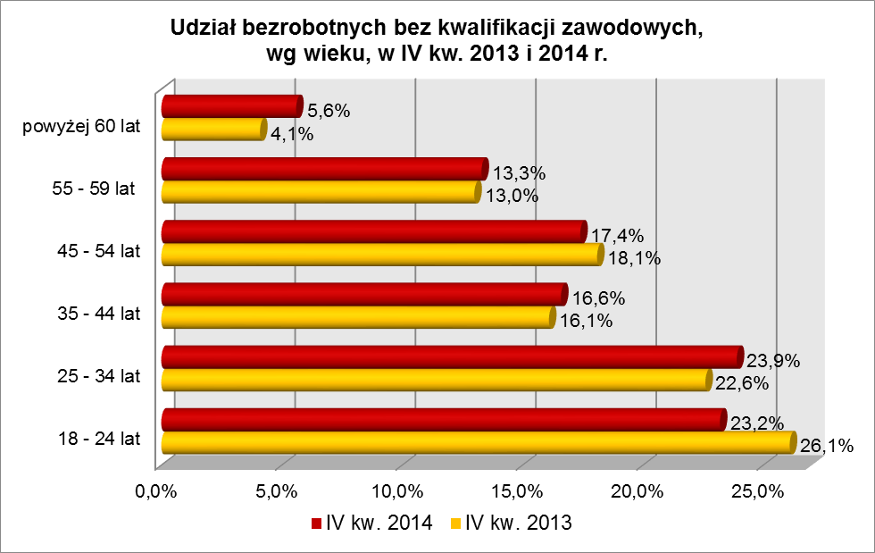

W IV kwartale 2014 r., wśród bezrobotnych bez kwalifikacji zawodowych, największe grupy stanowiły osoby pozostające w rejestrach bez pracy od 1 do 3 miesięcy (21,1%) oraz od 12 do 24 miesięcy (17,9%). W omawianym okresie, wśród tej kategorii bezrobotnych, nastąpił wzrost udziału osób pozostających bez pracy do
3 miesięcy oraz powyżej 12 miesięcy. Obrazuje to poniższy wykres:

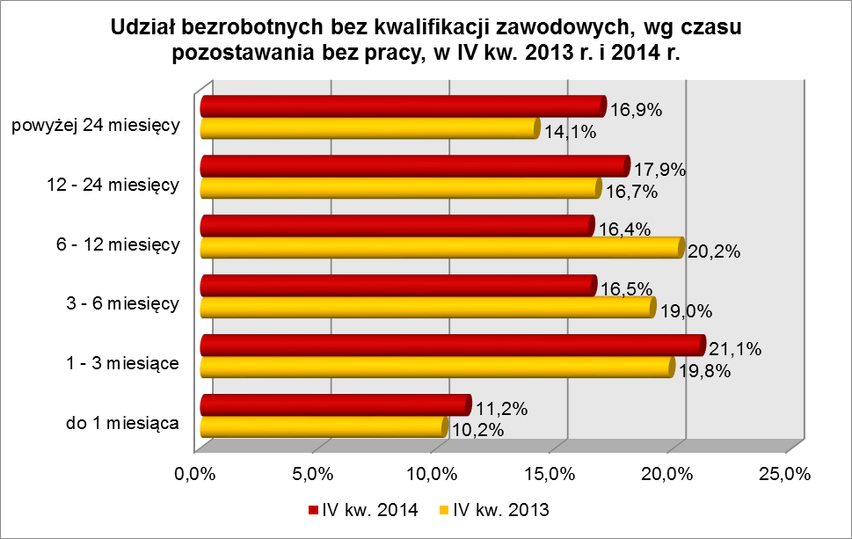

Elementy struktury bezrobotnych bez kwalifikacji zawodowych
(stan na koniec IV kwartału 2013 i 2014 r.)
Wyszczególnienie | IV kwartał 2013 r. |  | IV kwartał 2014 r.
Wyszczególnienie | razem | % | razem | %
Ogółem | 18275 | 100,0 | 14680 | 100,0
wiek
18 – 24 lat | 4767 | 26,1 | 3400 | 23,2
25 – 34 lat | 4139 | 22,6 | 3509 | 23,9
35 – 44 lat | 2937 | 16,1 | 2436 | 16,6
45 – 54 lat | 3312 | 18,1 | 2556 | 17,4
55 – 59 lat | 2375 | 13,0 | 1957 | 13,3
powyżej 60 lat | 745 | 4,1 | 822 | 5,6
czas pozostawania bez pracy
do 1 miesiąca | 1856 | 10,2 | 1638 | 11,2
1 – 3 miesiące | 3621 | 19,8 | 3092 | 21,1
3 – 6 miesięcy | 3472 | 19,0 | 2423 | 16,5
6 – 12 miesięcy | 3687 | 20,2 | 2412 | 16,4
12 – 24 miesiące | 3055 | 16,7 | 2636 | 17,9
powyżej 24 miesięcy | 2584 | 14,1 | 2479 | 16,9
staż pracy
do 1 roku | 3266 | 17,9 | 2814 | 19,2
1 – 5 lat | 3819 | 20,9 | 3088 | 21,1
5 – 10 lat | 1851 | 10,1 | 1532 | 10,4
10 – 20 lat | 2302 | 12,6 | 1835 | 12,5
20 – 30 lat | 1721 | 9,4 | 1311 | 8,9
30 lat i więcej | 620 | 3,4 | 473 | 3,2
bez stażu | 4696 | 25,7 | 3627 | 24,7
wykształcenie
wyższe | X | X | X | X
policealne i średnie zawodowe | 1371 | 7,5 | 1044 | 7,1
średnie ogólnokształcące | 2813 | 15,4 | 2302 | 15,7
zasadnicze zawodowe | 1449 | 7,9 | 1048 | 7,1
gimnazjalne i poniżej | 12642 | 69,2 | 10286 | 70,1

W IV kwartale 2014 r. powiatowe urzędy pracy zarejestrowały 6506 bezrobotnych bez kwalifikacji zawodowych, co stanowiło 30,9% ogółu napływu do bezrobocia w województwie. Od października do grudnia 2014 r. liczba bezrobotnych bez kwalifikacji zawodowych zmniejszyła się o 325 osób, tj. o 2,2%, powyżej średniej spadku bezrobotnych dla województwa lubuskiego, wynoszącej w tym okresie 0,6%.

2.5. Osoby samotnie wychowujące co najmniej 1 dziecko do 18 roku życia
Na koniec IV kwartału 2014 r. w województwie lubuskim odnotowano 6683 bezrobotnych samotnie wychowujących co najmniej 1 dziecko do 18 roku życia, stanowiąc 14,2% ogółu bezrobotnych. W stosunku do IV kwartału 2013 r. liczba bezrobotnych samotnie wychowujących dzieci zmniejszyła się o 1552 osoby, ale ich udział w ogólnej liczbie bezrobotnych zwiększył się o 0,4 punktu procentowego.
W okresie grudzień 2013 – grudzień 2014 r. liczba bezrobotnych samotnie wychowujących co najmniej 1 dziecko, zmniejszyła się o 18,8%, podczas gdy liczba bezrobotnych ogółem, w analogicznym okresie, zmniejszyła się o 21,2%.
W poszczególnych powiatach udział bezrobotnych samotnie wychowujących dziecko, w liczbie bezrobotnych ogółem, wyniósł od 11,5% w powiecie międzyrzeckim do 18,4% w powiecie żarskim.
Większość bezrobotnych samotnie wychowujących dzieci to kobiety – 5709 osób, stanowiąc 85,4% tej kategorii bezrobotnych. Z prawem do otrzymywania zasiłku zarejestrowanych było 596 osób (8,9%).
Bezrobotni samotnie wychowujący dzieci to przede wszystkim osoby młode od 25 do 34 lat (44,3%, w IV kwartale 2013 r. – 46,1%) i w średnim wieku od 35 do 44 lat (28,9%, w IV kwartale 2013 r. – 26,3%). W okresie ostatnich czterech kwartałów, odnotowano spadek udziału w grupach osób mających od 18 do 34 lat.
Na koniec IV kwartału 2014 r., pod względem posiadanego stażu pracy, przeważały trzy grupy osób: o stażu pracy od 1 do 5 lat (30,6%, wobec 30,4%
w analogicznym okresie 2013 r.), osoby bez żadnego stażu pracy (20,1%, wobec 21,0% rok wcześniej) oraz o stażu do 1 roku (20,0% wobec 18,2% rok wcześniej).
Wśród bezrobotnych wychowujących samotnie co najmniej 1 dziecko do 18 roku życia, najwięcej było osób pozostających bez pracy powyżej 24 miesięcy (21,8%) oraz od 12 do 24 miesięcy (21,5%). W tej populacji bezrobotnych, w okresie ostatnich czterech kwartałów, odnotowano wzrost udziału osób pozostających bez pracy od 1 do 3 miesięcy oraz powyżej 12 miesięcy, co obrazuje poniższy wykres:
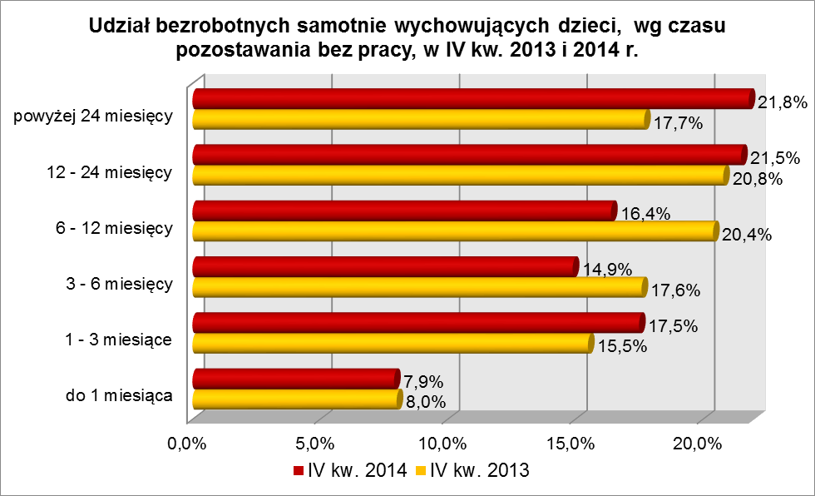
Wśród bezrobotnych samotnie wychowujących dzieci, przeważały grupy osób posiadających wykształcenie gimnazjalne i poniżej (36,5%) oraz zasadnicze zawodowe (28,6%), co obrazuje poniższy wykres:
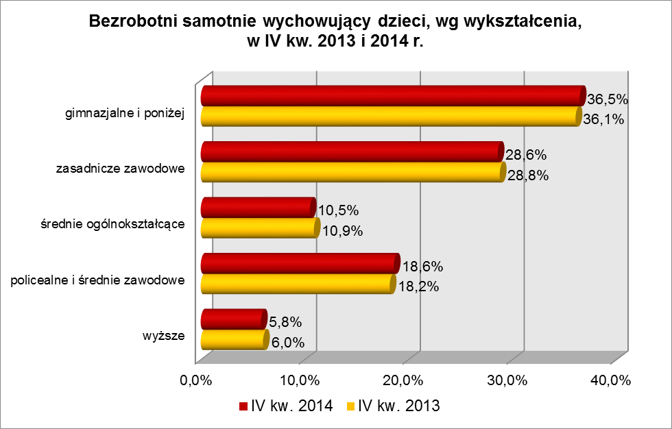
Na przestrzeni ostatnich czterech kwartałów, w tej populacji bezrobotnych, wzrost udziału odnotowano wśród osób legitymujących się wykształceniem policealnym
i średnim zawodowym oraz gimnazjalnym i poniżej.

Elementy struktury bezrobotnych samotnie wychowujących co najmniej 1 dziecko (stan na koniec IV kwartału 2013 i 2014 r.)
Wyszczególnienie | IV kwartał 2013 r. |  | IV kwartał 2014 r.
Wyszczególnienie | razem | % | razem | %
Ogółem | 8235 | 100,0 | 6683 | 100,0
wiek
18 – 24 lat | 1460 | 17,8 | 1100 | 16,5
25 – 34 lat | 3798 | 46,1 | 2964 | 44,3
35 – 44 lat | 2167 | 26,3 | 1932 | 28,9
45 – 54 lat | 683 | 8,3 | 567 | 8,5
55 – 59 lat | 118 | 1,4 | 102 | 1,5
powyżej 60 lat | 9 | 0,1 | 18 | 0,3
czas pozostawania bez pracy
do 1 miesiąca | 660 | 8,0 | 528 | 7,9
1 – 3 miesiące | 1273 | 15,5 | 1173 | 17,5
3 – 6 miesięcy | 1451 | 17,6 | 993 | 14,9
6 – 12 miesięcy | 1675 | 20,4 | 1096 | 16,4
12 – 24 miesiące | 1716 | 20,8 | 1435 | 21,5
powyżej 24 miesięcy | 1460 | 17,7 | 1458 | 21,8
staż pracy
do 1 roku | 1497 | 18,2 | 1339 | 20,0
1 – 5 lat | 2504 | 30,4 | 2045 | 30,6
5 – 10 lat | 1400 | 17,0 | 1073 | 16,1
10 – 20 lat | 885 | 10,7 | 707 | 10,6
20 – 30 lat | 196 | 2,4 | 152 | 2,3
30 lat i więcej | 21 | 0,3 | 21 | 0,3
bez stażu | 1732 | 21,0 | 1346 | 20,1
wykształcenie
wyższe | 495 | 6,0 | 388 | 5,8
policealne i średnie zawodowe | 1501 | 18,2 | 1241 | 18,6
średnie ogólnokształcące | 899 | 10,9 | 700 | 10,5
zasadnicze zawodowe | 2367 | 28,8 | 1915 | 28,6
gimnazjalne i poniżej | 2973 | 36,1 | 2439 | 36,5

W IV kwartale 2014 r. powiatowe urzędy pracy zarejestrowały 2208 bezrobotnych wychowujących samotnie co najmniej 1 dziecko do 18 roku życia, co stanowiło 10,5% ogółu napływu do bezrobocia w województwie. Od października do grudnia 2014 r. liczba bezrobotnych wychowujących samotnie co najmniej 1 dziecko zmniejszyła się o 69 osób, tj. o 1,0%, powyżej średniej spadku dla bezrobotnych ogółem, wynoszącej w tym okresie 0,6%.

2.6. Niepełnosprawni
Na koniec IV kwartału 2014 r. w województwie lubuskim odnotowano 4278 bezrobotnych niepełnosprawnych, stanowiących 9,1% ogółu bezrobotnych. W stosunku
do IV kwartału 2013 r. liczba bezrobotnych niepełnosprawnych zmniejszyła się o 547 osób, ale ich udział w ogólnej liczbie bezrobotnych wzrósł o 1,0 punktu procentowego.
W okresie grudzień 2013 – grudzień 2014 r. liczba bezrobotnych niepełnosprawnych zmniejszyła się o 11,3%, podczas gdy liczba bezrobotnych ogółem zmniejszyła się
o 21,2%.
W poszczególnych powiatach udział bezrobotnych niepełnosprawnych, w liczbie bezrobotnych ogółem, wyniósł od 4,3% w powiecie międzyrzeckim do 17,1% w powiecie gorzowskim (grodzkim).
Z prawem do zasiłku zarejestrowanych było 931 osób, co stanowiło 21,8%. Wśród bezrobotnych niepełnosprawnych kobiety stanowiły 51,7% tej kategorii bezrobotnych (2211 osób).
Pod względem wieku, w IV kwartale 2014 r., dominujące grupy wśród nich stanowiły osoby w wieku od 45 do 54 lat (28,6% tej populacji) oraz od 55 do 59 lat (27,4%). W okresie ostatnich czterech kwartałów uwidocznił się wzrost udziału bezrobotnych niepełnosprawnych w wieku powyżej 55 lat, co obrazuje poniższy wykres:

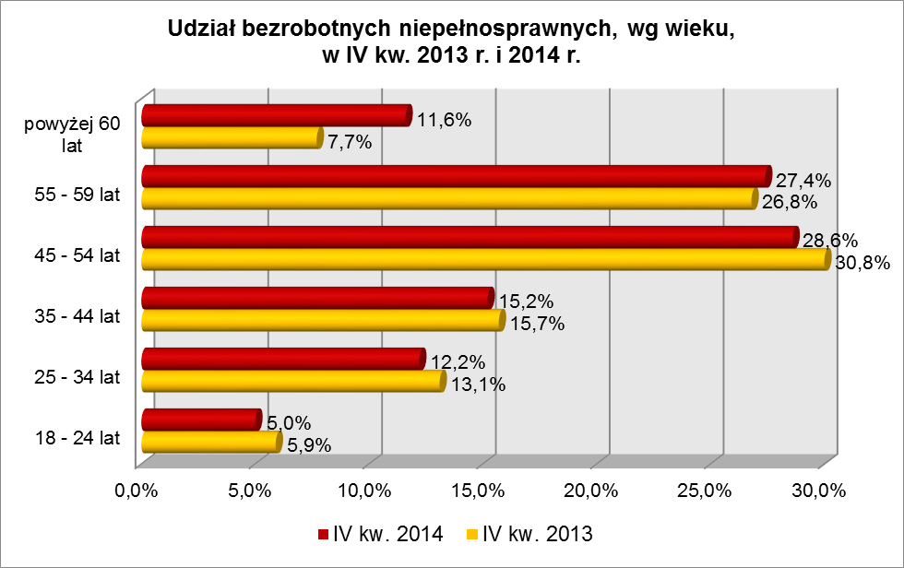

Na koniec IV kwartału 2014 r. dominowały osoby pracujące od 20 do 30 lat (24,1%, rok wcześniej 24,4% ogółu bezrobotnych niepełnosprawnych) oraz od 10 do 20 lat (23,3%, w IV kw. 2013 r. – 23,1%).
Pod względem wykształcenia, na koniec 2014 r., najliczniejsze grupy stanowiły osoby, które ukończyły szkoły zasadnicze zawodowe (34,2%, w IV kwartale poprzedniego roku - 34,3%) oraz gimnazjalne i poniżej (29,9%, w IV kwartale poprzedniego roku – 30,4%). W omawianym okresie, wzrost udziału zarejestrowanych bezrobotnych, odnotowano wśród osób niepełnosprawnych legitymujących się wykształceniem wyższym oraz średnim ogólnokształcącym.
W IV kwartale 2014 r. najliczniejsze grupy bezrobotnych niepełnosprawnych stanowiły osoby pozostające bez pracy od 1 do 3 miesięcy (19,4% ogółu) oraz od 6 do 12 miesięcy (18,9%). W okresie ostatnich czterech kwartałów, wśród bezrobotnych niepełnosprawnych, wzrost udziału odnotowano w grupach osób pozostających bez pracy od 1 do 3 miesięcy oraz powyżej 12 miesięcy. Obrazuje to poniższy wykres:

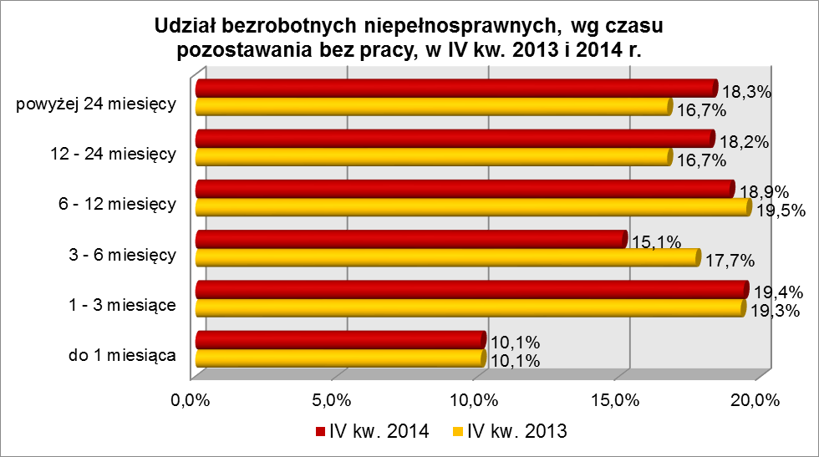

Elementy struktury bezrobotnych niepełnosprawnych
(stan na koniec IV kwartału 2013 i 2014 r.)
Wyszczególnienie | IV kwartał 2013 r. |  | IV kwartał 2014 r.
Wyszczególnienie | razem | % | razem | %
Ogółem | 4825 | 100,0 | 4278 | 100,0
wiek
18 – 24 lat | 284 | 5,9 | 213 | 5,0
25 – 34 lat | 632 | 13,1 | 522 | 12,2
35 – 44 lat | 755 | 15,7 | 648 | 15,2
45 – 54 lat | 1488 | 30,8 | 1223 | 28,6
55 – 59 lat | 1295 | 26,8 | 1174 | 27,4
powyżej 60 lat | 371 | 7,7 | 498 | 11,6
czas pozostawania bez pracy
do 1 miesiąca | 485 | 10,1 | 430 | 10,1
1 – 3 miesiące | 933 | 19,3 | 829 | 19,4
3 – 6 miesięcy | 854 | 17,7 | 646 | 15,1
6 – 12 miesięcy | 944 | 19,5 | 810 | 18,9
12 – 24 miesiące | 804 | 16,7 | 780 | 18,2
powyżej 24 miesięcy | 805 | 16,7 | 783 | 18,3
staż pracy
do 1 roku | 444 | 9,2 | 388 | 9,1
1 – 5 lat | 665 | 13,8 | 553 | 12,9
5 – 10 lat | 635 | 13,2 | 544 | 12,7
10 – 20 lat | 1119 | 23,1 | 998 | 23,3
20 – 30 lat | 1178 | 24,4 | 1032 | 24,1
30 lat i więcej | 433 | 9,0 | 448 | 10,5
bez stażu | 351 | 7,3 | 315 | 7,4
wykształcenie
wyższe | 304 | 6,3 | 277 | 6,5
policealne i średnie zawodowe | 1040 | 21,5 | 912 | 21,3
średnie ogólnokształcące | 361 | 7,5 | 348 | 8,1
zasadnicze zawodowe | 1655 | 34,3 | 1462 | 34,2
gimnazjalne i poniżej | 1465 | 30,4 | 1279 | 29,9

W IV kwartale 2014 r. powiatowe urzędy pracy zarejestrowały 1948 bezrobotnych niepełnosprawnych, co stanowiło 9,3% ogółu napływu do bezrobocia
w województwie. Od października do grudnia 2014 r. liczba bezrobotnych niepełnosprawnych zwiększyła się o 143 osoby, tj. o 3,5%, podczas gdy w analogicznym okresie odnotowano spadek liczby zarejestrowanych bezrobotnych ogółem o 0,6%.

2. 7. Bezrobotni bez doświadczenia zawodowego
Na koniec IV kwartału 2014 r. w województwie lubuskim odnotowano 9618 bezrobotnych bez doświadczenia zawodowego, stanowiąc 20,4% ogółu bezrobotnych. W stosunku do IV kwartału 2013 r. liczba bezrobotnych bez doświadczenia zawodowego zmniejszyła się o 2950 osób, a ich udział w ogólnej liczbie bezrobotnych zmniejszył się
o 0,6 punktu procentowego. W okresie grudzień 2013 – grudzień 2014 r. liczba bezrobotnych bez doświadczenia zawodowego zmniejszyła się o 23,5%, podczas gdy liczba bezrobotnych ogółem zmniejszyła się o 21,2%.
W poszczególnych powiatach udział bezrobotnych bez doświadczenia zawodowego, w liczbie bezrobotnych ogółem, wyniósł od 15,6% w powiecie sulęcińskim do 26,0% w powiecie zielonogórskim (ziemskim).
Większość bezrobotnych bez doświadczenia zawodowego to kobiety – 5857 osób, stanowiąc 60,9% tej kategorii bezrobotnych. Wśród nich 15 osób (0,2%) miało prawo do otrzymywania zasiłku.
Bezrobotni nie posiadający doświadczenia zawodowego to osoby dotychczas nie pracujące – 67,8% tej kategorii bezrobotnych, lub legitymujące się stażem pracy do 1 roku – 32,2%.
Odnotowani na koniec IV kwartału 2014 r. bezrobotni bez doświadczenia zawodowego to przede wszystkim osoby młode, w wieku od 18 do 24 lat (44,2%,
w IV kwartale 2013 r. – 49,8%) i od 25 do 34 lat (36,5%, w IV kwartale 2013 r. - 34,1%). W okresie czterech kwartałów 2014 r. odnotowano spadek udziału osób bezrobotnych bez doświadczenia zawodowego w wieku do 24 lat.
Pod względem posiadanego wykształcenia, w tej kategorii bezrobotnych, przeważały osoby z wykształceniem gimnazjalnym i poniżej (39,5%) oraz policealnym
i średnim zawodowym (20,9%). W IV kwartale 2014 r., w stosunku do analogicznego okresu 2013 r., odnotowano wzrost udziału osób mających wykształcenie gimnazjalne
i poniżej, co obrazuje wykres:

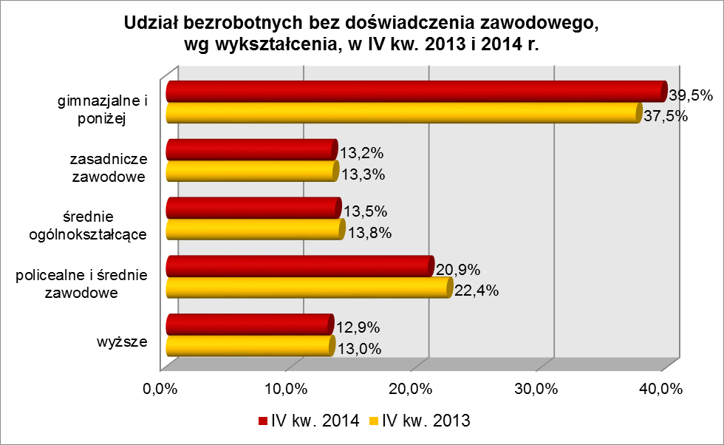

Pod względem czasu pozostawania bez pracy, wśród bezrobotnych bez doświadczenia zawodowego, najliczniejsze grupy stanowiły osoby stosunkowo krótko pozostające bez pracy: od 1 do 3 miesięcy (22,6% ogółu) i od 3 do 6 miesięcy (17,5%). Obrazuje to poniższy wykres:
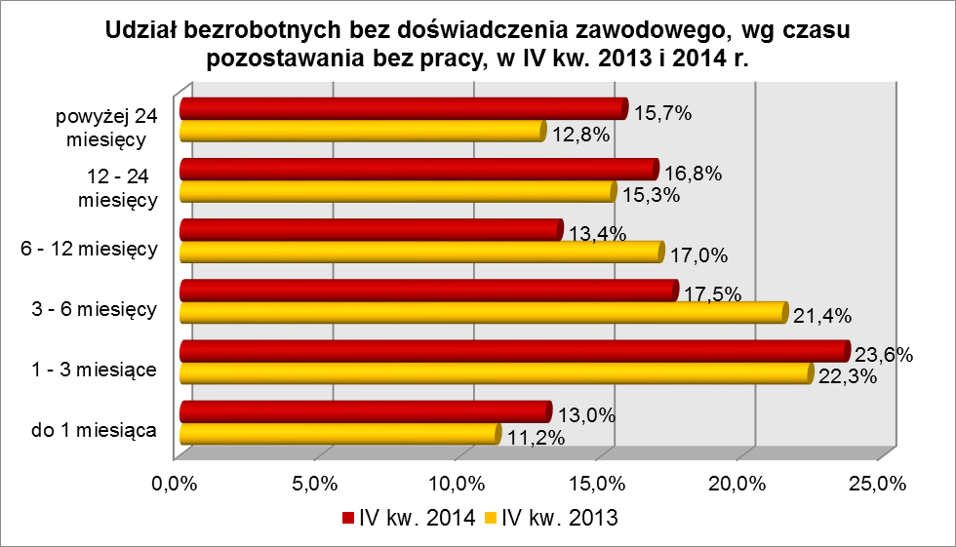
W omawianym okresie, odnotowano wśród bezrobotnych bez doświadczenia zawodowego wzrost udziału osób pozostających bez pracy do 3 miesięcy oraz powyżej 12 miesięcy.

Elementy struktury bezrobotnych bez doświadczenia zawodowego
(stan na koniec IV kwartału 2013 i 2014 r.)
Wyszczególnienie | IV kwartał 2013 r. |  | IV kwartał 2014 r.
Wyszczególnienie | razem | % | razem | %
Ogółem | 12568 | 100,0 | 9618 | 100,0
wiek
18 – 24 lat | 6256 | 49,8 | 4254 | 44,2
25 – 34 lat | 4297 | 34,1 | 3512 | 36,5
35 – 44 lat | 1035 | 8,2 | 995 | 10,4
45 – 54 lat | 574 | 4,6 | 495 | 5,1
55 – 59 lat | 311 | 2,5 | 255 | 2,7
powyżej 60 lat | 95 | 0,8 | 107 | 1,1
czas pozostawania bez pracy
do 1 miesiąca | 1404 | 11,2 | 1248 | 13,0
1 – 3 miesiące | 2802 | 22,3 | 2266 | 23,6
3 – 6 miesięcy | 2684 | 21,4 | 1685 | 17,5
6 – 12 miesięcy | 2143 | 17,0 | 1285 | 13,4
12 – 24 miesiące | 1921 | 15,3 | 1620 | 16,8
powyżej 24 miesięcy | 1614 | 12,8 | 1514 | 15,7
staż pracy
do 1 roku | 3149 | 25,1 | 3092 | 32,2
bez stażu | 9419 | 74,9 | 6526 | 67,8
wykształcenie
wyższe | 1637 | 13,0 | 1245 | 12,9
policealne i średnie zawodowe | 2822 | 22,4 | 2013 | 20,9
średnie ogólnokształcące | 1730 | 13,8 | 1295 | 13,5
zasadnicze zawodowe | 1669 | 13,3 | 1268 | 13,2
gimnazjalne i poniżej | 4710 | 37,5 | 3797 | 39,5

W IV kwartale 2014 r. powiatowe urzędy pracy zarejestrowały 5479 bezrobotnych bez doświadczenia zawodowego, co stanowiło 26,0% ogółu napływu do bezrobocia w województwie. Od października do grudnia 2014 r. liczba bezrobotnych bez doświadczenia zawodowego zmniejszyła się o 523 osoby, tj. o 5,2%, podczas gdy liczba bezrobotnych ogółem w województwie lubuskim w tym okresie zmniejszyła się
o 0,6%.

2.8. Bezrobotni bez wykształcenia średniego
Na koniec IV kwartału 2014 r. w województwie lubuskim odnotowano 28364 bezrobotnych bez wykształcenia średniego, stanowiąc 60,2% ogółu bezrobotnych.
W stosunku do IV kwartału 2013 r. liczba bezrobotnych bez wykształcenia średniego zmniejszyła się o 7638 osób, ale ich udział w ogólnej liczbie bezrobotnych nie uległ zmianie. W okresie grudzień 2013 – grudzień 2014 r. liczba bezrobotnych bez wykształcenia średniego zmniejszyła się o 21,2%, identycznie jak wśród bezrobotnych ogółem.
W poszczególnych powiatach udział bezrobotnych bez wykształcenia średniego,
w liczbie bezrobotnych ogółem, wyniósł od 44,0% w powiecie zielonogórskim (grodzkim) do 67,2% w powiecie strzelecko - drezdeneckim.
Wśród bezrobotnych bez wykształcenia średniego przeważali mężczyźni, stanowiąc 55,4% tej kategorii bezrobotnych (15700 osób). Prawo do zasiłku posiadało 3695 osób (13,0%).
Pod względem posiadanego wykształcenia w niewielkim stopniu przeważały osoby z wykształceniem zasadniczym zawodowym, stanowiąc 50,6% ogółu bezrobotnych bez wykształcenia średniego.
W IV kwartale 2014 r., wśród bezrobotnych bez wykształcenia średniego, najliczniejsze grupy stanowiły osoby w wieku od 45 do 54 lat – 23,0% (w IV kwartale 2013 r. – 23,6%) oraz od 35 do 44 lat – 22,6% (w IV kwartale 2013 r. – 22,2%).
W okresie ostatnich czterech kwartałów, wzrost udziału odnotowano w grupach bezrobotnych bez wykształcenia średniego mających od 35 do 44 lat oraz powyżej 55 lat.
W tej kategorii przeważali bezrobotni o stażu pracy od 1 do 5 lat – 20,7%
(w IV kwartale 2013 r. – 21,3%) oraz od 10 do 20 lat – 19,1% (w IV kwartale 2013 r. – 18,9%).
Na koniec IV kwartału 2014 r., wśród bezrobotnych bez wykształcenia średniego, najliczniejszą grupę stanowiły osoby pozostające od 1 do 3 miesięcy bez pracy (20,3%). W omawianym okresie wzrost udziału odnotowano wśród bezrobotnych pozostających bez pracy do 3 miesięcy oraz powyżej 12 miesięcy, co przedstawia poniższy wykres:

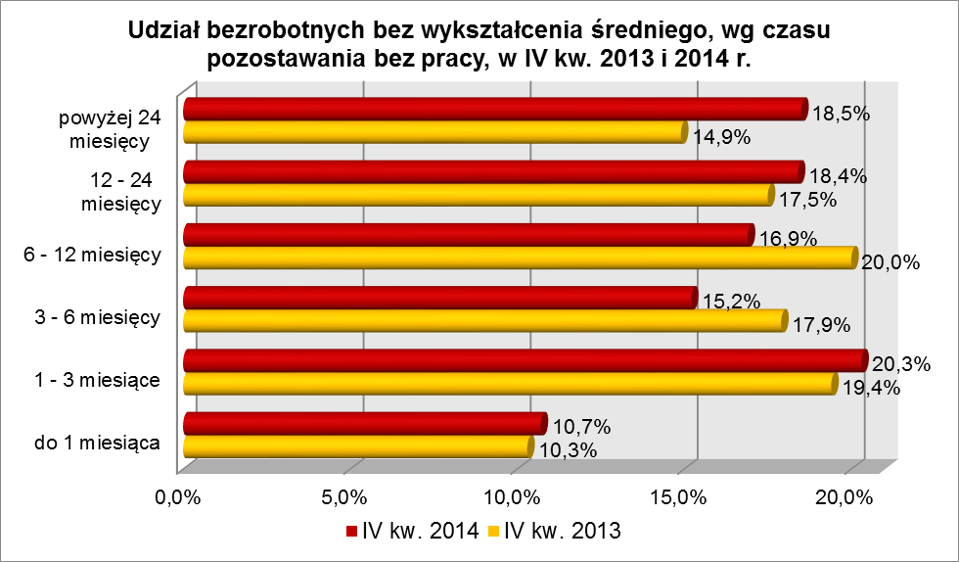

Elementy struktury bezrobotnych bez wykształcenia średniego
(stan na koniec IV kwartału 2013 i 2014 r.)
Wyszczególnienie | IV kwartał 2013 r. |  | IV kwartał 2014 r.
Wyszczególnienie | razem | % | razem | %
Ogółem | 36002 | 100,0 | 28364 | 100,0
wiek
18 – 24 lat | 5149 | 14,3 | 3478 | 12,3
25 – 34 lat | 7581 | 21,1 | 5723 | 20,1
35 – 44 lat | 8001 | 22,2 | 6407 | 22,6
45 – 54 lat | 8504 | 23,6 | 6523 | 23,0
55 – 59 lat | 5087 | 14,1 | 4384 | 15,5
powyżej 60 lat | 1680 | 4,7 | 1849 | 6,5
czas pozostawania bez pracy
do 1 miesiąca | 3704 | 10,3 | 3050 | 10,7
1 – 3 miesiące | 7000 | 19,4 | 5758 | 20,3
3 – 6 miesięcy | 6441 | 17,9 | 4316 | 15,2
6 – 12 miesięcy | 7209 | 20,0 | 4784 | 16,9
12 – 24 miesiące | 6302 | 17,5 | 5206 | 18,4
powyżej 24 miesięcy | 5346 | 14,9 | 5250 | 18,5
staż pracy
do 1 roku | 4630 | 12,9 | 3781 | 13,3
1 – 5 lat | 7671 | 21,3 | 5866 | 20,7
5 – 10 lat | 5313 | 14,8 | 4222 | 14,9
10 – 20 lat | 6821 | 18,9 | 5413 | 19,1
20 – 30 lat | 5069 | 14,1 | 3938 | 13,9
30 lat i więcej | 1801 | 5,0 | 1496 | 5,2
bez stażu | 4697 | 13,0 | 3648 | 12,9
wykształcenie
zasadnicze zawodowe | 18424 | 51,2 | 14338 | 50,6
gimnazjalne i poniżej | 17578 | 48,8 | 14026 | 49,4

W IV kwartale 2014 r. powiatowe urzędy pracy zarejestrowały 11551 bezrobotnych bez wykształcenia średniego, co stanowiło 54,8% ogółu napływu do bezrobocia w województwie. Od października do grudnia 2014 r. liczba bezrobotnych bez wykształcenia średniego zwiększyła się o 186 osób, tj. o 0,7%, podczas gdy liczba zarejestrowanych bezrobotnych ogółem zmniejszyła się o 0,6%.

2.9. Bezrobotne kobiety które nie podjęły zatrudnienia po urodzeniu
dziecka
Na koniec IV kwartału 2014 r. w województwie lubuskim odnotowano 5662 bezrobotne kobiety które nie podjęły zatrudnienia po urodzeniu dziecka, stanowiąc 12,0% ogółu bezrobotnych i 22,7% ogółu bezrobotnych kobiet. W stosunku do IV kwartału 2013 r. liczba bezrobotnych kobiet, które nie podjęły zatrudnienia po urodzeniu dziecka zmniejszyła się o 929 osób, ale ich udział w ogólnej liczbie bezrobotnych zwiększył się o 1,0 punktu procentowego. W okresie grudzień 2013 – grudzień 2014 r. liczba bezrobotnych kobiet, które nie podjęły zatrudnienia po urodzeniu dziecka zmniejszyła się o 14,1%, podczas gdy liczba bezrobotnych ogółem zmniejszyła się
o 21,2%.
W poszczególnych powiatach udział bezrobotnych kobiet, które nie podjęły zatrudnienia po urodzeniu dziecka, w liczbie bezrobotnych kobiet ogółem, wyniósł od 16,0% w powiecie zielonogórskim (grodzkim) do 26,5% w powiecie żarskim.
Z prawem do otrzymywania zasiłku zarejestrowanych było 251 kobiet które nie podjęły zatrudnienia po urodzeniu dziecka, co stanowiło 4,4% ogółu tej kategorii bezrobotnych.
W IV kwartale 2014 r., wśród bezrobotnych kobiet, które nie podjęły zatrudnienia po urodzeniu dziecka, przeważały osoby w wieku od 25 do 34 lat (47,7%, w IV kw.
2013 r. – 48,7%) oraz od 35 do 44 lat (24,3%, rok wcześniej – 22,0%).
Wśród tej kategorii bezrobotnych, dominowały kobiety nie posiadające stażu pracy (34,4%, rok wcześniej – 36,5%) lub posiadające niewielki staż pracy: od 1 roku do 5 lat (27,5%, rok wcześniej – 26,9%) i do 1 roku (22,3%, rok wcześniej – 21,4%).
Na koniec IV kwartału 2014 r., w tej grupie bezrobotnych najwięcej osób pozostawało bez pracy powyżej 24 miesięcy (31,5%) oraz od 12 do 24 miesięcy (24,1%). W okresie ostatnich czterech kwartałów, w tej grupie bezrobotnych, odnotowano wzrost udziału osób pozostających bez pracy od 1 do 3 miesięcy oraz powyżej 12 miesięcy, co obrazuje poniższy wykres:

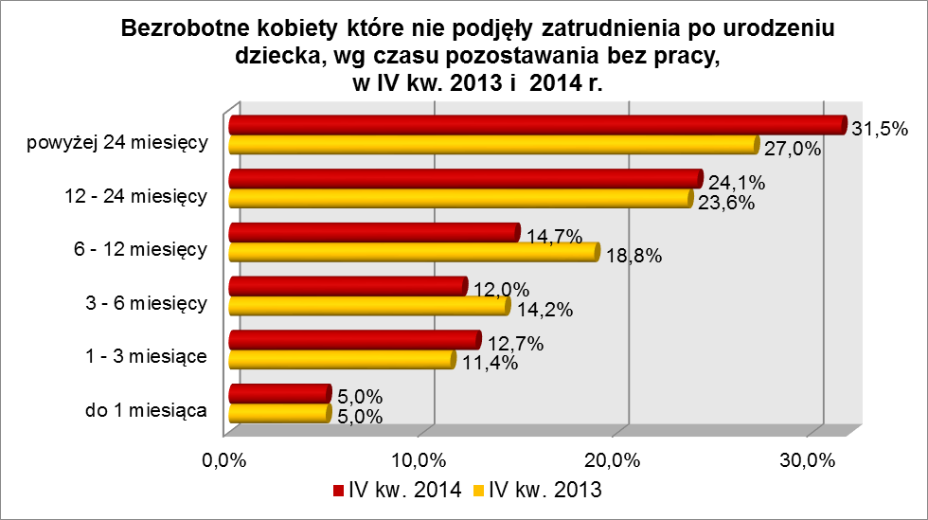

Pod względem posiadanego wykształcenia, dominowały dwie grupy bezrobotnych kobiet: z wykształceniem gimnazjalnym i poniżej (38,4%) oraz zasadniczym zawodowym (26,4%). W okresie ostatnich czterech kwartałów, w tej grupie bezrobotnych, odnotowano wzrost udziału osób z wykształceniem wyższym, zasadniczym zawodowym oraz gimnazjalnym i poniżej. Obrazuje to poniższy wykres:

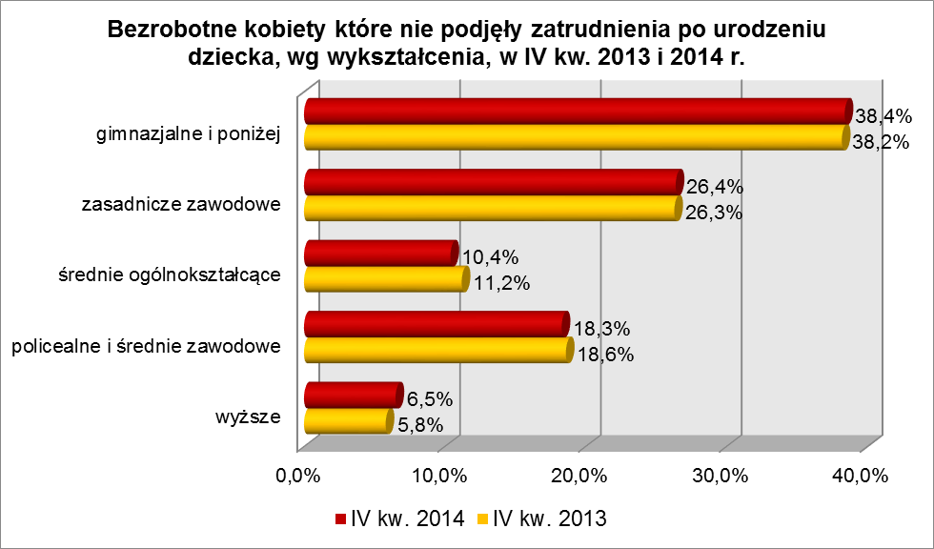

Elementy struktury bezrobotnych kobiet, które nie podjęły zatrudnienia po urodzeniu dziecka (stan na koniec IV kwartału 2013 i 2014 r.)
Wyszczególnienie | IV kwartał 2013 r. |  | IV kwartał 2014 r.
Wyszczególnienie | razem | % | razem | %
Ogółem | 6591 | 100,0 | 5662 | 100,0
wiek
18 – 24 lat | 1291 | 19,6 | 1024 | 18,1
25 – 34 lat | 3209 | 48,7 | 2699 | 47,7
35 – 44 lat | 1453 | 22,0 | 1376 | 24,3
45 – 54 lat | 528 | 8,0 | 450 | 7,9
55 – 59 lat | 110 | 1,7 | 109 | 1,9
powyżej 60 lat | X | X | 4 | 0,1
czas pozostawania bez pracy
do 1 miesiąca | 331 | 5,0 | 283 | 5,0
1 – 3 miesiące | 754 | 11,4 | 716 | 12,7
3 – 6 miesięcy | 933 | 14,2 | 677 | 12,0
6 – 12 miesięcy | 1240 | 18,8 | 833 | 14,7
12 – 24 miesiące | 1553 | 23,6 | 1366 | 24,1
powyżej 24 miesięcy | 1780 | 27,0 | 1787 | 31,5
staż pracy
do 1 roku | 1408 | 21,4 | 1261 | 22,3
1 – 5 lat | 1776 | 26,9 | 1559 | 27,5
5 – 10 lat | 655 | 9,9 | 577 | 10,2
10 – 20 lat | 323 | 4,9 | 295 | 5,2
20 – 30 lat | 23 | 0,4 | 16 | 0,3
30 lat i więcej | 2 | 0,0 | 3 | 0,1
bez stażu | 2404 | 36,5 | 1951 | 34,4
wykształcenie
wyższe | 381 | 5,8 | 366 | 6,5
policealne i średnie zawodowe | 1225 | 18,6 | 1036 | 18,3
średnie ogólnokształcące | 738 | 11,2 | 589 | 10,4
zasadnicze zawodowe | 1732 | 26,3 | 1495 | 26,4
gimnazjalne i poniżej | 2515 | 38,2 | 2176 | 38,4

W IV kwartale 2014 r. powiatowe urzędy pracy zarejestrowały 1235 bezrobotnych kobiet które nie podjęły zatrudnienia po urodzeniu dziecka, co stanowiło 5,9% ogółu napływu do bezrobocia w województwie. Od października do grudnia 2014 r. liczba bezrobotnych kobiet które nie podjęły zatrudnienia po urodzeniu dziecka zmniejszyła się o 98 osób, tj. o 1,7%, powyżej średniej spadku bezrobotnych dla województwa lubuskiego, wynoszącej w tym okresie 0,6%.

2.10. Bezrobotni którzy po odbyciu kary pozbawienia wolności nie podjęli zatrudnienia
Na koniec IV kwartału 2014 r. w województwie lubuskim odnotowano 1221 bezrobotnych, którzy po odbyciu kary pozbawienia wolności nie podjęli zatrudnienia, stanowiąc 2,6% ogółu bezrobotnych. W stosunku do IV kwartału 2013 r. liczba bezrobotnych, którzy po odbyciu kary pozbawienia wolności nie podjęli zatrudnienia zmniejszyła się o 113 osób, ale ich udział w ogólnej liczbie bezrobotnych zwiększył się
o 0,4 punktu procentowego. W okresie grudzień 2013 – grudzień 2014 r. liczba bezrobotnych, którzy po odbyciu kary pozbawienia wolności nie podjęli zatrudnienia zmniejszyła się o 8,5%, ale liczba bezrobotnych ogółem zmniejszyła się w tym okresie
o 21,2%.
W poszczególnych powiatach udział bezrobotnych, którzy po odbyciu kary pozbawienia wolności nie podjęli zatrudnienia, w liczbie bezrobotnych ogółem, wyniósł od 1,6% w powiecie świebodzińskim do 4,1% w powiecie żarskim.
Bezrobotni, którzy po odbyciu kary pozbawienia wolności nie podjęli zatrudnienia, to przede wszystkim mężczyźni, stanowiąc 95,7% tej kategorii bezrobotnych (1168 osób). Wśród nich zarejestrowanych było 19 osób z prawem do zasiłku (1,6%).
W IV kwartale 2014 r. wśród bezrobotnych, którzy po odbyciu kary pozbawienia wolności nie podjęli zatrudnienia, największe grupy stanowiły osoby w wieku od 35 do 44 lat (27,9%, rok wcześniej – 26,4%), od 45 do 54 lat (24,6%, rok wcześniej – 26,5%). W okresie czterech kwartałów, wśród przedstawicieli tej kategorii bezrobotnych, odnotowano wzrost udziału osób w wieku od 35 do 44 lat oraz powyżej 60 lat.
Pod względem posiadanego wykształcenia 93,1% z nich legitymowało się wykształceniem poniżej średniego, w tym zdecydowanie największą grupę stanowiły osoby posiadające wykształcenie gimnazjalne i poniżej (57,8% ogółu tej kategorii bezrobotnych). Tylko 0,5% z nich (6 osób) posiadało wykształcenie wyższe.
Pod względem czasu pozostawania bez pracy, na koniec IV kwartału 2014 r., najliczniejsze grupy stanowiły osoby pozostające bez pracy od 1 do 3 miesięcy (24,1%) oraz od 6 do 12 miesięcy (19,5%). W okresie ostatnich czterech kwartałów odnotowano wzrost udziału osób pozostających bez pracy do 3 miesięcy oraz powyżej 12 miesięcy, co obrazuje poniższy wykres:

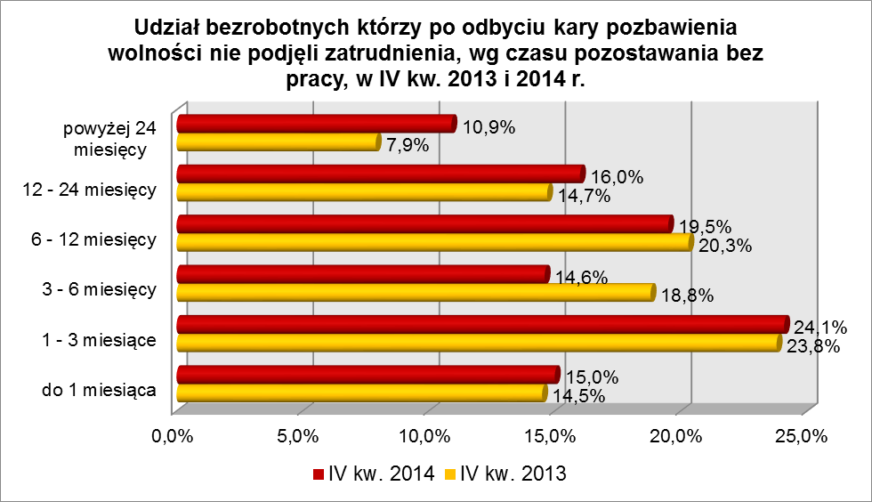

W IV kwartale 2014 r., największe grupy stanowili bezrobotni którzy po odbyciu kary pozbawienia wolności nie podjęli zatrudnienia o stosunkowo krótkim stażu pracy: od 1 do 5 lat (25,4%, rok wcześniej - 25,7%) i do 1 roku (22,5%, rok wcześniej - 24,0%), oraz osoby bez stażu pracy (15,5%, rok wcześniej – 13,6%).

Elementy struktury bezrobotnych którzy po odbyciu kary pozbawienia wolności nie podjęli zatrudnienia (stan na koniec IV kwartału 2013 i 2014 r.)
Wyszczególnienie | IV kwartał 2013 r. |  | IV kwartał 2014 r.
Wyszczególnienie | razem | % | razem | %
Ogółem | 1334 | 100,0 | 1221 | 100,0
wiek
18 – 24 lat | 67 | 5,0 | 44 | 3,6
25 – 34 lat | 307 | 23,0 | 274 | 22,4
35 – 44 lat | 352 | 26,4 | 340 | 27,9
45 – 54 lat | 353 | 26,5 | 300 | 24,6
55 – 59 lat | 176 | 13,2 | 160 | 13,1
powyżej 60 lat | 79 | 5,9 | 103 | 8,4
czas pozostawania bez pracy
do 1 miesiąca | 194 | 14,5 | 183 | 15,0
1 – 3 miesiące | 318 | 23,8 | 294 | 24,1
3 – 6 miesięcy | 251 | 18,8 | 178 | 14,6
6 – 12 miesięcy | 270 | 20,3 | 238 | 19,5
12 – 24 miesiące | 196 | 14,7 | 195 | 16,0
powyżej 24 miesięcy | 105 | 7,9 | 133 | 10,9
staż pracy
do 1 roku | 320 | 24,0 | 275 | 22,5
1 – 5 lat | 343 | 25,7 | 310 | 25,4
5 – 10 lat | 166 | 12,4 | 172 | 14,1
10 – 20 lat | 214 | 16,0 | 177 | 14,5
20 – 30 lat | 92 | 6,9 | 85 | 6,9
30 lat i więcej | 18 | 1,4 | 13 | 1,1
bez stażu | 181 | 13,6 | 189 | 15,5
Wykształcenie
wyższe | 6 | 0,5 | 6 | 0,5
policealne i średnie zawodowe | 68 | 5,1 | 63 | 5,2
średnie ogólnokształcące | 22 | 1,6 | 15 | 1,2
zasadnicze zawodowe | 456 | 34,2 | 431 | 35,3
gimnazjalne i poniżej | 782 | 58,6 | 706 | 57,8

W IV kwartale 2014 r. powiatowe urzędy pracy zarejestrowały 617 bezrobotnych, którzy po odbyciu kary pozbawienia wolności nie podjęli zatrudnienia, co stanowiło 2,9% ogółu napływu do bezrobocia w województwie. Od października do grudnia 2014 r. liczba bezrobotnych którzy po odbyciu kary pozbawienia wolności nie podjęli zatrudnienia zwiększyła się o 54 osoby, tj. 4,6%, podczas gdy w analogicznym okresie liczba bezrobotnych ogółem zmniejszyła się o 0,6%.

2.11. Bezrobotni po zakończeniu realizacji kontraktu socjalnego
Na koniec IV kwartału 2014 r. w województwie lubuskim odnotowano 28 bezrobotnych po zakończeniu realizacji kontraktu socjalnego, stanowiąc 0,1% ogółu bezrobotnych. W stosunku do analogicznego kwartału 2013 r., liczba bezrobotnych po zakończeniu realizacji kontraktu socjalnego zwiększyła się o 8 osób. Na koniec 2014 r. przedstawicieli tej kategorii bezrobotnych odnotowano w pięciu powiatach: gorzowskim (ziemskim) – 4 osoby, gorzowskim (grodzkim) – 3 osoby, międzyrzeckim – 10 osób, nowosolskim – 10 osób i żagańskim – 1 osoba.
Wśród bezrobotnych po zakończeniu realizacji kontraktu socjalnego kobiety stanowiły 53,6% tej kategorii bezrobotnych (15 osób). Wśród nich nie było żadnej osoby
z prawem do zasiłku.
Na koniec IV kw. 2014 r., wśród bezrobotnych po zakończeniu realizacji kontraktu socjalnego, najliczniejsze grupy stanowiły osoby w wieku od 45 do 54 lat (28,5%) oraz od 25 do 34 lat (25,0%).
Pod względem posiadanego wykształcenia, wśród tej kategorii bezrobotnych, najliczniejsze grupy stanowiły osoby legitymujące się wykształceniem gimnazjalnym
i poniżej (42,8%) oraz zasadniczym zawodowym (35,7%).
Pod względem czasu pozostawania bez pracy, przeważały osoby pozostające bez pracy od 3 do 6 miesięcy (25,0%) oraz od 12 do 24 miesięcy (21,4% ogółu).
Na koniec IV kwartału 2014 r., wśród bezrobotnych po zakończeniu realizacji kontraktu socjalnego, największe grupy stanowiły osoby bezrobotne nie posiadające stażu pracy (28,5%) oraz o stażu pracy od 1 do 5 lat (21,4%).

Elementy struktury bezrobotnych po zakończeniu realizacji kontraktu socjalnego (stan na koniec IV kwartału 2013 i 2014 r.)
Wyszczególnienie | IV kwartał 2013 r. |  | IV kwartał 2014 r.
Wyszczególnienie | razem | % | razem | %
Ogółem | 20 | 100,0 | 28 | 100,0
wiek
18 – 24 lat | 0 | - | 1 | 3,6
25 – 34 lat | 3 | 15,0 | 7 | 25,0
35 – 44 lat | 4 | 20,0 | 5 | 17,9
45 – 54 lat | 5 | 25,0 | 8 | 28,5
55 – 59 lat | 7 | 35,0 | 5 | 17,9
powyżej 60 lat | 1 | 5,0 | 2 | 7,1
czas pozostawania bez pracy
do 1 miesiąca | 1 | 5,0 | 2 | 7,1
1 – 3 miesiące | 3 | 15,0 | 4 | 14,3
3 – 6 miesięcy | 3 | 15,0 | 7 | 25,0
6 – 12 miesięcy | 3 | 15,0 | 5 | 17,9
12 – 24 miesiące | 2 | 10,0 | 6 | 21,4
powyżej 24 miesięcy | 8 | 40,0 | 4 | 14,3
wykształcenie
wyższe | 0 | - | 1 | 3,6
policealne i średnie zawodowe | 0 | - | 5 | 17,9
średnie ogólnokształcące | 0 | - | 0 | -
zasadnicze zawodowe | 10 | 50,0 | 10 | 35,7
gimnazjalne i poniżej | 10 | 50,0 | 12 | 42,8
staż pracy
do 1 roku | 3 | 15,0 | 3 | 10,8
1 – 5 lat | 3 | 15,0 | 6 | 21,4
5 – 10 lat | 1 | 5,0 | 4 | 14,3
10 – 20 lat | 6 | 30,0 | 5 | 17,9
20 – 30 lat | 2 | 10,0 | 2 | 7,1
30 lat i więcej | 0 | - | 0 | -
bez stażu | 5 | 25,0 | 8 | 28,5

Od października do grudnia 2014 r. powiatowe urzędy pracy zarejestrowały
8 bezrobotnych po zakończeniu realizacji kontraktu socjalnego. Na koniec IV kwartału 2014 r., w stosunku do kwartału poprzedniego, liczba bezrobotnych po zakończeniu realizacji kontraktu socjalnego zwiększyła się o 4 osoby.

3. PODSUMOWANIE
Sytuacja poszczególnych kategorii bezrobotnych poddanych powyższej analizie jest zróżnicowana. W okresie IV kw. 2013 r. – IV kw. 2014 r. odnotowano, w naszym województwie, spadek liczby zarejestrowanych bezrobotnych o 21,2%. W tym okresie wzrost liczby zarejestrowanych bezrobotnych odnotowano w grupie osób po zakończeniu realizacji kontraktu socjalnego. W pozostałych odnotowano spadek liczby zarejestrowanych bezrobotnych. Największy spadek udziału odnotowano wśród: bezrobotnej młodzieży w wieku do 25 lat (spadek o 33,5%), osób bez doświadczenia zawodowego (o 23,5%), osób bez wykształcenia średniego (o 21,2%) oraz wśród osób nie posiadających kwalifikacji zawodowych (o 19,7%).
Na przestrzeni IV kwartału 2014 r., w województwie lubuskim, odnotowano spadek liczby zarejestrowanych bezrobotnych o 0,6%. W tym kwartale, wśród omawianych grup bezrobotnych będących w szczególnej sytuacji na rynku pracy,
w pięciu grupach odnotowano wzrost liczby zarejestrowanych bezrobotnych. Miał on miejsce wśród:
- osób po zakończeniu realizacji kontraktu socjalnego – wzrost o 16,7%,
- osób które po odbyciu kary pozbawienia wolności nie podjęły zatrudnienia –
o 4,6%,
- osób powyżej 50 roku życia – o 3,6%,
- osób niepełnosprawnych – o 3,5%,
- osób bez wykształcenia średniego – o 0,7%.
W pozostałych sześciu grupach bezrobotnych będących w szczególnej sytuacji na rynku pracy odnotowano spadek liczby zarejestrowanych osób, największy wśród:
- osób w wieku do 25 lat – spadek o 8,3%,
- osób bez doświadczenia zawodowego – o 5,2%,
- osób bez kwalifikacji zawodowych – o 2,2%,
- kobiet które nie podjęły zatrudnienia po urodzeniu dziecka – o 1,7%.
Na koniec IV kw. 2014 r., w województwie lubuskim, bez pracy od 12 do 24 miesięcy było 17,6% zarejestrowanych bezrobotnych. Wśród bezrobotnych będących
w szczególnej sytuacji na rynku pracy największy ich odsetek odnotowano wśród: długotrwale bezrobotnych (33,0%), kobiet które nie podjęły zatrudnienia po urodzeniu dziecka (24,1%), osób samotnie wychowujących co najmniej 1 dziecko do 18 roku życia (21,5%). Na koniec IV kw. 2014 r. bez pracy powyżej 24 miesięcy było 16,6% ogółu bezrobotnych. W grupach osób będących w szczególnej sytuacji na rynku pracy, największy odsetek bezrobotnych pozostających powyżej 24 miesięcy bez pracy odnotowano wśród: kobiet które nie podjęły zatrudnienia po urodzeniu dziecka (31,5%), długotrwale bezrobotnych (30,8%), osób samotnie wychowujących co najmniej
1 dziecko do 18 roku życia (21,8%).
Istotnym czynnikiem, utrudniającym znalezienie pracy, to często: niski poziom wykształcenia i brak stażu pracy. Największy odsetek bezrobotnych z wykształceniem gimnazjalnym i poniżej odnotowano wśród osób bez kwalifikacji zawodowych – 70,1% oraz osób które po odbyciu kary pozbawienia wolności nie podjęły zatrudnienia – 57,8%, najmniejszy wśród bezrobotnych do 25 roku życia – 28,7% oraz niepełnosprawnych – 29,9%. Największy odsetek bezrobotnych bez stażu pracy odnotowano wśród osób bez doświadczenia zawodowego – 67,8% oraz młodzieży do 25 roku życia – 48,6%, najmniejszy wśród bezrobotnych powyżej 50 roku życia – 3,2% oraz osób niepełnosprawnych – 7,4% tej kategorii bezrobotnych.
Wobec występującego bardzo dużego zróżnicowania w sytuacji poszczególnych kategorii bezrobotnych poddanych powyższej analizie, zasadne wydaje się dalsze konstruowanie przedsięwzięć dla poszczególnych kategorii, mając na względzie ich specyficzne cechy.

Bezrobotny do 25 roku życia – oznacza to bezrobotnego, który do dnia zastosowania wobec niego usług lub instrumentów rynku pracy nie ukończył 25 roku życia.
Długotrwale bezrobotny to bezrobotny pozostający w rejestrze powiatowego urzędu pracy łącznie przez okres ponad 12 miesięcy w okresie ostatnich 2 lat.
Bezrobotny powyżej 50 roku życia - oznacza to bezrobotnego, który do dnia zastosowania wobec niego usług lub instrumentów rynku pracy ukończył co najmniej 50 rok życia.
Bezrobotny bez kwalifikacji zawodowych to osoba nie posiadająca kwalifikacji do wykonywania jakiegokolwiek zawodu, poświadczonych dyplomem, świadectwem, zaświadczeniem instytucji szkoleniowej lub innym dokumentem uprawniającym do wykonywania zawodu.
Bezrobotni samotnie wychowujący co najmniej 1 dziecko do 18 roku życia, to osoba wychowująca co najmniej 1 dziecko w rozumieniu przepisów o podatku dochodowym od osób fizycznych.
Bezrobotny bez doświadczenia zawodowego – oznacza to bezrobotnego który wykonywał zatrudnienie oraz inną pracę zarobkową przez łączny okres poniżej 6 miesięcy.
Bezrobotny bez wykształcenia średniego – zaliczamy wszystkich bezrobotnych, którzy z uwagi na brak wykształcenia średniego pomimo posiadanego stażu pracy nie mogą znaleźć pracy.
Kobiety, które nie podjęły zatrudnienia po urodzeniu dziecka – zaliczamy wszystkie panie, które po urodzeniu dziecka nigdy nie powróciły na rynek pracy przez podjęcie zatrudnienia.
Do tej grupy zaliczamy zarówno te osoby, które po odbyciu kary pozbawienia wolności zarejestrowały się w urzędzie pracy w terminie 30 dni od dnia zwolnienia z aresztu lub zakładu karnego i nabyły zasiłek dla bezrobotnych po czym nie podjęły zatrudnienia oraz te osoby, które po odbyciu kary pozbawienia wolności nie zarejestrowały się w urzędzie pracy we wskazanym ustawą terminie i jednocześnie nie podjęły zatrudnienia w tym dniu.
Kontrakt socjalny z osobą bezrobotną to pisemna umowa zawarta przez pracownika socjalnego z osobą bezrobotną będącą w trudnej sytuacji życiowej i ubiegającą się o pomoc, którego celem jest przezwyciężenie jej trudnej sytuacji życiowej, poprzez określenie sposobu współdziałania mającego na celu osiągnięcie ponownej aktywizacji zawodowej osoby bezrobotnej.

